Ihr Ansprechpartner:
Barbara Weber
Barbara.Weber@profibus.com
+49 721 9658-549

P R E S S E M I T T E I L U N G

Workshop unterstützt Anwender bei PROFINET für PA

Karlsruhe, 20. Januar 2020: PROFINET, seit Jahren ein Begriff für optimale Nutzung von Industrial Ethernet in der Fertigungsautomatisierung, stellt jetzt auch seine Leistungsfähigkeit in der Prozessautomation unter Beweis. In enger Abstimmung mit der NAMUR hat PI (PROFIBUS & PROFINET International) die dafür erforderlichen zusätzlichen Funktionen und Technologien weiterentwickelt. Für Planer, Erbauer und Betreiber von Prozessanlagen ergeben sich daraus neue leistungsstarke Einsatzszenarien und nicht zuletzt auch eine direkte Anbindung der Anlagen an das Internet sowie Industrie 4.0-Lösungen. Neue Installationen oder Modernisierungen zeigen die Vorteile der zeitgemäßen Technologie auf. Dem rasch steigenden Interesse der Branche an dieser Technologie folgend bietet PI ganztägige kostenlose Workshops zur intensiven Einarbeitung in das Thema „PROFINET in der Prozessautomatisierung“ an. Die nächste Veranstaltung findet am 16. März 2020 in Essen statt.

PROFINET für die PA bietet dem Anwender viele Vorteile mit den zahlreichen PROFINET-Funktionen, welche Planung, Aufbau und Betrieb einer prozesstechnischen Anlage optimieren. Dazu gehören horizontale und vertikale Daten-Konnektivität von der Feld- bis in die Cloudebene, leistungsfähige Topologie-, Redundanz- und Diagnosekonzepte sowie die Möglichkeit zu Eingriffen in die Anlage während des Betriebes. PROFINET ist 100% Standard-Ethernet und heute eine weit verbreitete leistungsfähige und zukunftssichere Kommunikationstechnologie - und damit ein Schlüssel für Lösungen im Kontext mit Industrie 4.0. Darüber hinaus hat PI für die Betreiber von Bestandsanlagen den Weg zur nahtlosen Migration ihrer Anlagen über Gateways verschiedener Art in PROFINET-Systeme bereitet und damit dem Bestandsschutz Rechnung getragen. Mit der APL-Technologie wird die Nutzung von PROFINET bis in den Ex-Bereich über ein 2-Leiter-Kabel für Energieversorgung und Datenfluss in Kürze erschlossen.

Der Workshop am 16. März 2020 in Essen vermittelt einen Einstieg in dieses breite Themenfeld. Einzelheiten dazu unter: www.profibus.com/paessen

***

Grafik: PROFINET für die PA bietet dem Anwender viele Vorteile. Ein kostloser Workshop vermittelt detaillierte Informationen.

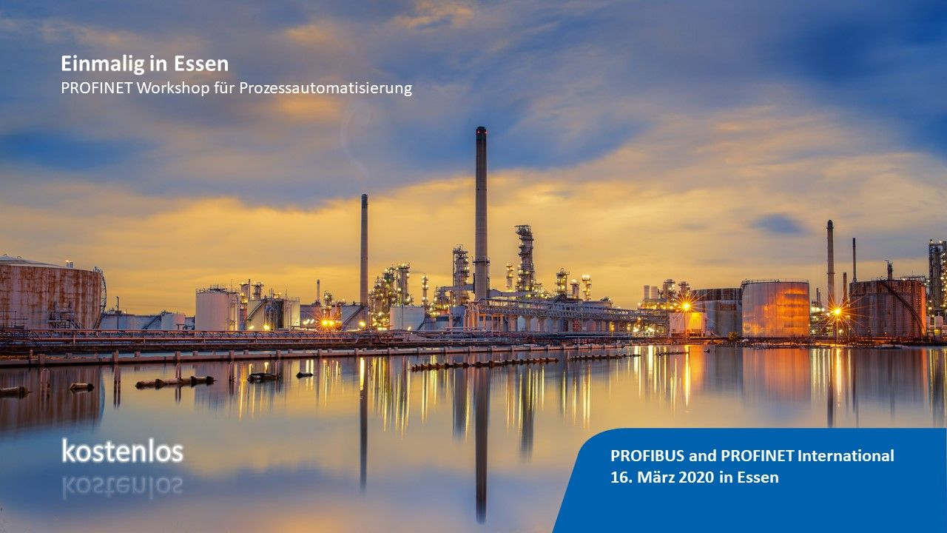
Pressekontakt:
PI (PROFIBUS & PROFINET International)
PROFIBUS Nutzerorganisation e. V.
Barbara Weber

Haid-und-Neu-Str. 7

D-76131 Karlsruhe
Tel.: 07 21 /96 58 - 5 49

Fax: 07 21 / 96 58 - 5 89
Barbara.Weber@profibus.com
http://www.PROFIBUS.com
Der Text dieser Pressemitteilung liegt unter www.profibus.com zum Download für Sie bereit.

